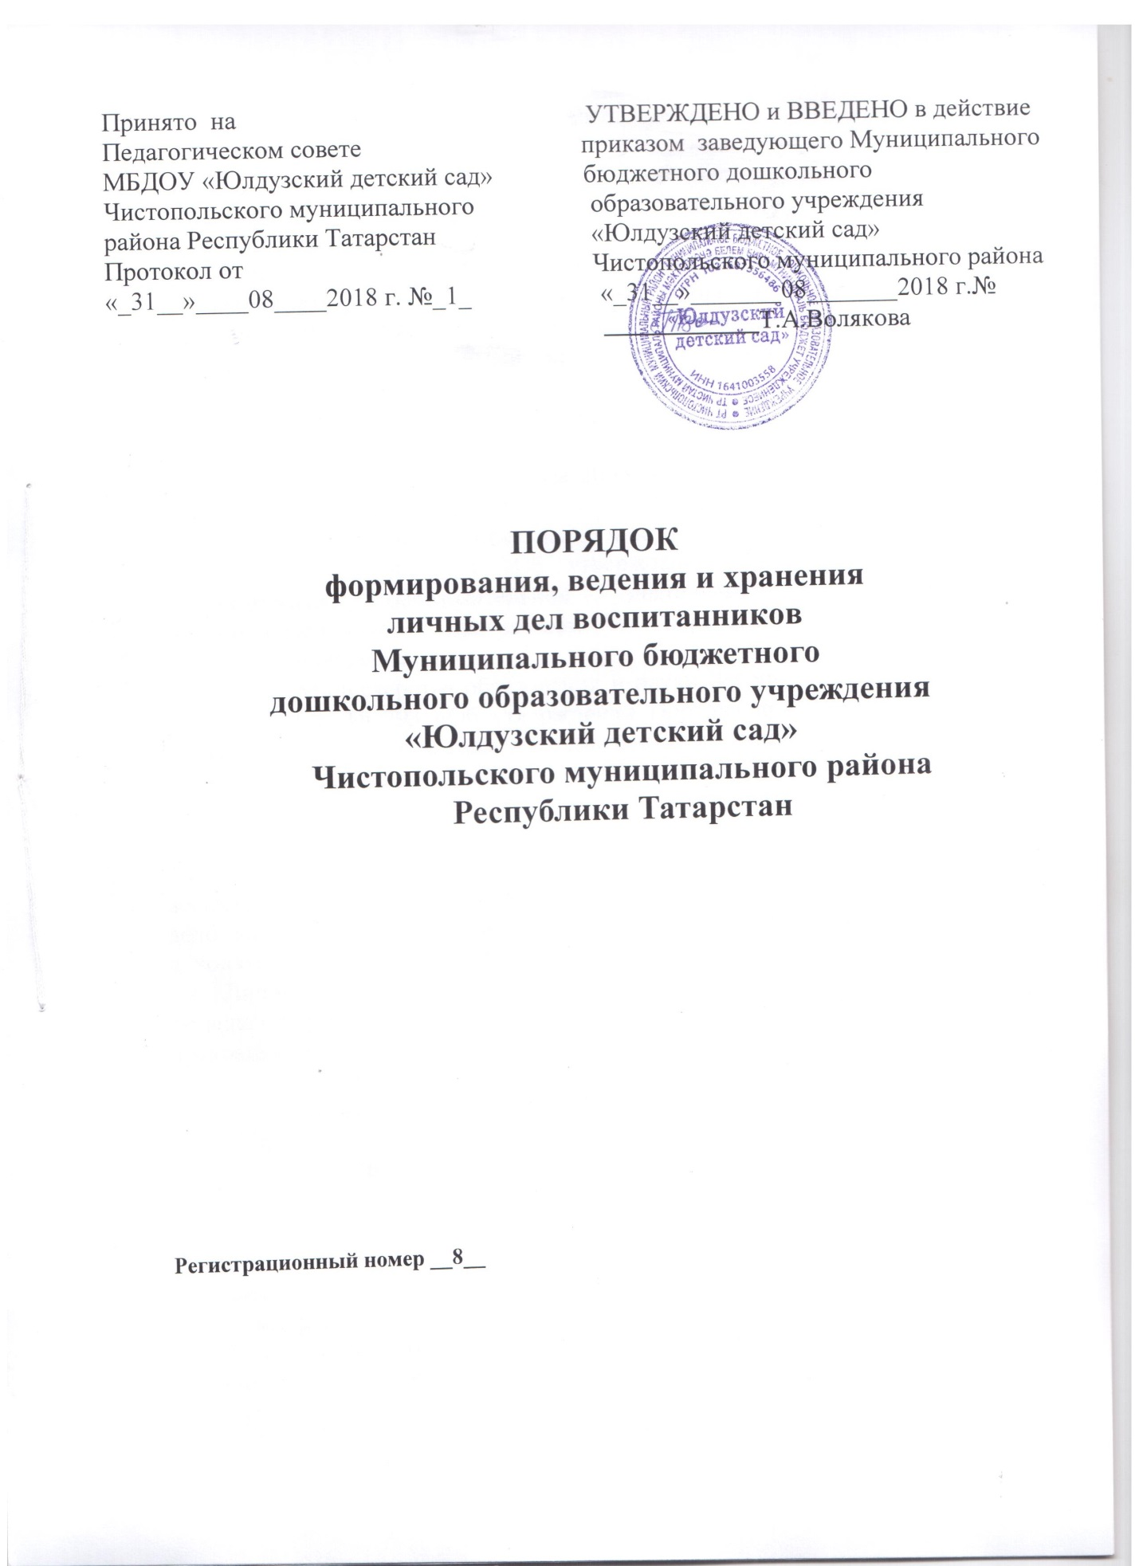

- Общие положения

1.1. Настоящий порядок формирования, ведения и хранения личных дел воспитанников (далее – Порядок) Муниципального бюджетного дошкольного образовательного учреждения «Юлдузский детский сад» Чистопольского муниципального района Республики Татарстан (далее – МБДОУ) определяет требования по оформлению, заполнению (ведению) и хранению личных дел воспитанников, а также регламентирует этапы и последовательность работы сотрудников МБДОУ с личными делами воспитанников.
1.2. Настоящий Порядок разработан в соответствии с:
- Федеральным законом от 29.12.2012 года № 273-ФЗ «Об образовании в Российской Федерации»;
- Федеральным законом от 27 июля 2006 года № 152-ФЗ «О персональных данных»;
- приказом Министерства образования и науки Российской Федерации от 30 августа 2013 г. № 1014 «Об утверждении Порядка организации и осуществления образовательной деятельности по основным общеобразовательным программам – образовательным программам дошкольного образования»;
- приказом Министерства образования и науки Российской Федерации от 8 апреля 2014 г. № 293 «Об утверждении Порядка приема на обучение по образовательным программам дошкольного образования»;
- Правилами приема детей в МБДОУ.

2. Понятие личного дела воспитанника
2.1. Личное дело воспитанника МБДОУ – это совокупность данных о воспитаннике, представленных в виде соответствующих документов. Личное дело воспитанника представляет собой индивидуальный файл, в которой находятся копии документов.
2.2. Личное дело ведется на каждого воспитанника МБДОУ с момента зачисления в МБДОУ и до отчисления воспитанника из МБДОУ в связи с прекращением образовательных отношений.

- Формирование личного дела при зачислении в МБДОУ

3.1. На каждого воспитанника, принятого (зачисленного) в МБДОУ, формируется личное дело.
3.2. Для формирования личного дела воспитанника родители (законные представители) представляют заведующему МБДОУ следующие документы:
- заявление родителей (законных представителей) о приеме в детский сад с
согласием родителей (законных представителей) воспитанника на обработку их персональных данных и персональных данных ребенка;
- свидетельство о рождении ребенка (копия);
-свидетельство о регистрации ребенка по месту жительства или по месту пребывания на закрепленной территории или документ, содержащий сведения о регистрации ребенка по месту жительства или месту пребывания;
- копия паспорта или документа, удостоверяющие личность одного из родителей (законных о представителей);
- договор об образовании по образовательным программам дошкольного образования между родителями (законными представителями) и МБДОУ;
- копия страхового свидетельства обязательного пенсионного страхования ребенка);
- медицинское заключение;
Для детей, являющихся иностранными гражданами или лицами без гражданства
- документ, подтверждающий родство заявителя (или законность представления прав ребенка), и документ, подтверждающий право заявителя на пребывание в Российской Федерации (копия).
Все документы должны быть представлены на русском языке или вместе с заверенным в установленном порядке переводом на русский язык.

3.5. Личное дело содержит опись документов.

4. Оформление личного дела воспитанника
при поступлении в МБДОУ из другой организации,
осуществляющей образовательную деятельность.

4.1. На воспитанников, ранее посещавших другую организацию, осуществляющую образовательную деятельность, и зачисленных в МБДОУ, продолжается ведение личного дела. Личное дело представляют в МБДОУ родители (законные представители) воспитанника.
4.2. Представленные копии документов заверяются подписью заведующего МБДОУ и печатью МБДОУ.
4.3. В том случае, если родителями (законными представителями) ребенка при переводе из другого детского сада не предоставлено личное дело, МБДОУ оформляет личное дело в соответствии правилами, установленными в разделе 3 настоящего Порядка.

5. Ведение личного дела.
5.1. Формирование личного дела воспитанника осуществляет воспитатель группы.
5.2. В течение учебного года в личное дело воспитанника могут дополнительно вкладываться документы (их копии);
- дополнительные соглашения к договору;
- договор на оказание платных дополнительных образовательных услуг;
- иные документы.

6. Хранение личных дел воспитанников.
6.1. Личные дела воспитанников каждой группы формируются в одну папку. В папку вкладывается список группы в алфавитном порядке с указанием номера личного дела.
6.2. Личные дела располагаются в папке в алфавитном порядке.
6.3. Папки с личными делами хранятся в кабинете заведующего МБДОУ.
6.4. Выдача личных дел воспитателям для работы осуществляется заведующим МБДОУ.

7.Порядок выдачи личных дел воспитанников при выбытии из МБДОУ.

7.1.Выдача личного дела родителям воспитанника производится заведующим МБДОУ после издания приказа МБДОУ об отчислении воспитанника.
7.2. При выдаче личного дела заведующий МБДОУ делает отметку о выдаче личного дела в книге учета движения детей.
7.3. Личные дела воспитанников, завершивших дошкольное образование, а также личные дела, не затребованные родителями (законными представителями) воспитанников, передаются в архив МБДОУ, где хранятся в течение 3 лет со дня отчисления воспитанника из МБДОУ.

